（尺寸：80cm*60cm，厚度：3cm, 质地：银白色不锈钢，工艺：白钢拉丝，丝印红字、黑字）
国家外国专家局 教育部
（字体：方正宋黑简体加粗，红色）

ⅩⅩⅩⅩⅩⅩⅩⅩⅩⅩⅩⅩ
学科创新引智基地（“111基地”）（字体：方正宋黑简体）
Overseas Expertise Introduction Center for
Discipline Innovation (“111Center”)
（字体：Times New Roman,黑色）

二〇x x年x月
(字体：方正宋黑简体)

红字
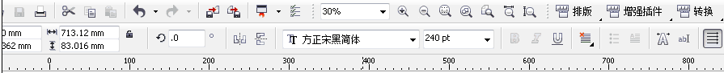

黑字
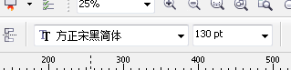

英文
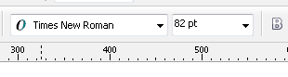

日期
